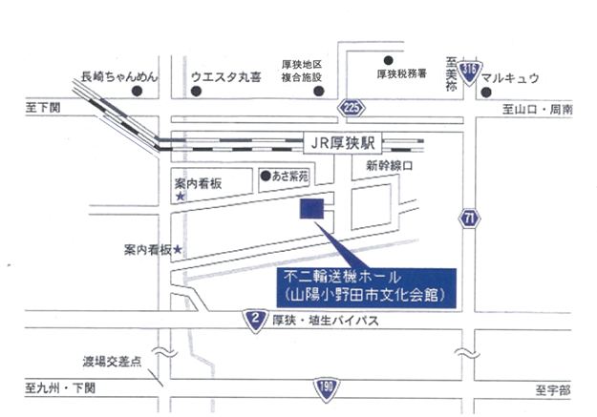
別紙①
不二輸送機ホール アクセス
住所：山陽小野田市大字郡１７５４番地
被表彰者・一般参加者
満車の場合は周辺駐車場を
ご案内します。
来賓・主催者等
こちらからお進みください。
JR厚狭駅新幹線口より 徒歩3分
中国自動車道美祢西インターチェンジより 約10分
中国自動車道美祢インターチェンジより 約20分
山陽自動車道埴生インターチェンジより 約7分
山陽自動車道小野田インターチェンジより 約7分
山口宇部空港より 自動車約40分

